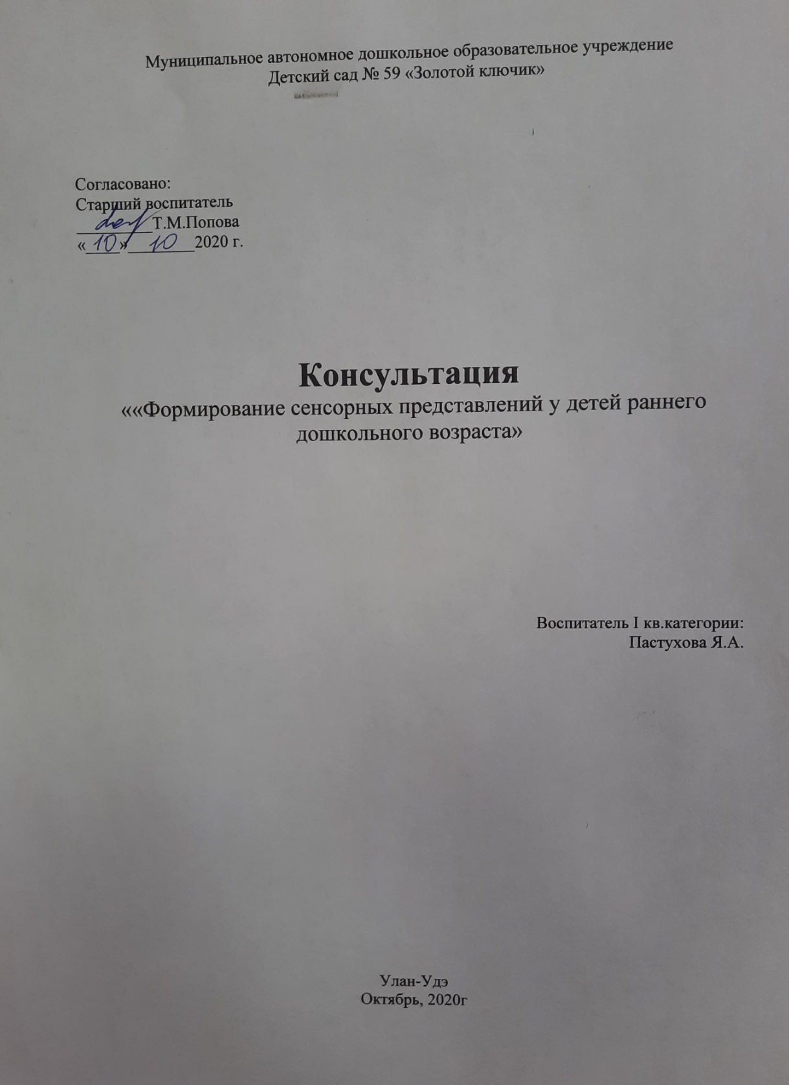

Сейчас очень мало внимания родители уделяют воспитанию детей раннего возраста. Они считают, что их ребенок еще успеет, зачем загружать ребенка, и вообще обучать ребенка должен воспитатель, по их мнению, а дома заниматься с ребенком им некогда. Но как хорошо, что таких людей единица! Многие родители с удовольствием занимаются с детьми и я этому очень рада, ведь мы воспитатели всегда видим как развивается ребенок и это безусловно зависит от того, занимаются ли детьми дома.
Сенсорное развитие ребенка – это развитие его восприятия и формирование представлений о внешних свойствах предметов: их форме, цвете, величине, положений в пространстве, а также запахе, вкусе. Значение сенсорного развития в раннем и дошкольном возрасте детей трудно переоценить. Именно этот возраст наиболее благоприятен для совершенствования деятельности органов чувств, накоплений представлений об окружающем мире.
Сенсорное развитие с одной стороны составляет фундамент общего умственного развития ребенка, а с другой стороны имеет самостоятельное значение. Так как полноценное восприятие необходимо и для умственного обучения ребенка в детском саду, школе и для многих видов труда.
С восприятия предметов и явлений окружающего мира начинается познание. Все другие формы познания – запоминание, мышление, воображение – строятся на основе образов восприятия. Являются результатом их переработки. Поэтому нормальное умственное развитие невозможно без опоры на полноценное восприятие.
Ведущей задачей сенсорного становления считается создание критерий для формирования восприятия как исходной ступени знания находящейся вокруг реальности. С восприятия предметов наступает знание находящейся вокруг среды. Задачки сенсорного восприятия принимают решение во всех областях непосредственно-образовательной работы: коммуникация, знание, художественное творчество и иных. Выделение непосредственно-образовательной работы с доминированием сенсорных задач содействует упорядочению навыка детей.
Смысл сенсорного воспитания произведено в том,что оно:
- считается почвой для умственного развития;
- упорядочивает беспорядочные представления малыша, приобретенные при содействии с наружным миром;
- развивает наблюдательность;
- делает к реальной жизни;
- положительно воздействует на эстетическое чувство;
- считается почвой для становления воображения;
- развивает внимание;
- выделяет ребёнку вероятность завладеть свежими методами предметно-познавательной деятельности;
- гарантирует освоение сенсорных эталонов;
- воздействует на становление зрительной, слуховой, моторной, образной и иных обликов памяти.
Тему: «Сенсорное развитие действий и эталонов в раннем возрасте» я выбрала, потому что для раннего возраста детей восприятие является одной из главных линий умственного развития:
1. Чувственное восприятие и познание окружающей действительности осуществляется за счет включения системы анализаторов: (цвет, величина предметов, слуха (голос человека, звуки музыки, природы, осязания (воздействие предметов на тактильные и температурные рецепторы, обоняния (разнообразные запахи, вкуса (сладкое, кислое и др.)
2. Усвоение сенсорно – персептивных действий и эталонов – длительный процесс, действенность которого предполагает активное включение детей в познание путем сравнения, установления сходства и различия предметов и объектов ближайшего окружения.
3. В ходе выполнения игровых действий с дидактическим материалом обогащается чувственный опыт ребенка, совершенствуется его восприятие, движения кисти руки и пальцев, развивается речь, мышление, внимание, память.
4. Дети быстрее всего начинают ориентироваться в величине предметов, т. к. в ближайшем окружении постоянно встречаются с большими и маленькими образцами обуви, посуды и т. д. Взрослый интонацией выделяет: «большая кровать и маленькая – маленькая кроватка» и т. д. Для облегчения ознакомления с формой он соотносит ее с различными предметами: круглое – яблоко, овальное – яичко и др. При ознакомлении с цветом взрослый предлагает детям сравнения: красный – как ягодка, зеленый – как огурец и др.
Задачи сенсорного воспитания
Основная задача сенсорного воспитания заключается в том, чтобы формировать у детей такие умения воспринимать и представлять предметы и явления, которые способствовали бы совершенствованию процессов рисования, конструирования, звукового анализа слов, труда в природе и т. д. Таким образом, сенсорное воспитание должно осуществляться в неразрывной связи с разнообразной деятельностью.
Наибольший эффект для сенсорного воспитания дает продуктивная деятельность, содержание и организация которой подчинены задачам умственного воспитания.
Овладевая содержанием той или иной деятельности, дети учатся изображать в рисунке все более сложные предметы и явления, создавать все более сложные конструкции. Расширяются и углубляются их знания и представления об этих предметах, формируются новые умения и навыки. Одновременно дети глубже познают такие свойства предметов, как величина, форма, цвет и т. д.
Любая содержательная деятельность детей включает как более простые познавательные процессы – сенсорные, так и более сложные – мыслительные. Успешное овладение той или иной деятельностью в значительной мере зависит от совершенствования и развития этих процессов.
Следует отметить, что совершенствование и развитие сенсорных процессов непосредственно в ходе деятельности, как правило, затруднено. Детям трудно одновременно решать несколько задач – выполнять собственно практические действия конструирования, рисования, лепки и т. д. Вместе с тем воспринимать и анализировать предмет, на основе которого создается, например, постройка, рисунок
Непосредственно-образовательной работы малыш, приученный выслушивать взрослого, глядеть на то, собственно что ему демонстрируют, завладевают определёнными познаниями. В процессе поступков с предметами малыш обучается отличать их форму. Почвой для игр работают сформулированные представления о построении игрового сюжета, о всевозможных игровых деяниях с предметами. Принципиально, дабы вслед за тем были сделаны обстоятельства для перенесения данных познаний и представлений в самостоятельные, креативные игры. Тем более отлично малыши усваивают сведения об находящихся вокруг их предметах и явлениях, когда они имеют вероятность не лишь только увидеть, но и работать. В следствие этого изучение разной работы включаю в программку именно образовательной работы. Малыши помаленьку обучаются коллекционировать и анализировать башенки, пирамидки, матрёшки и т. п., строить легкие сооружения из кубиков, конструктора «лего». В процессе данной работы у ребят вырабатывается целеустремленность, энергичность и кое-какая планомерность поступков.
У малыша воспитывается умение выделять краска, форму, значение как главные особенные качества предметов, складывается забота к данным свойствам.
Малыши третьего года жизни уже имеют все шансы исполнять простые продуктивные воздействия (выкладывание мозаики, нанесение цветовых пятен, складывание простых предметов из строительного материала). Но при данном они не достаточно предусматривают качества отображаемых вещей и применяемого материала, т. к. не знают их смысла и не укрепляют интереса на них. В следствие этого, обучая детей исполнять простые продуктивные поручения, любой ребёнок усвоил, собственно что конфигурация, размер, краска – неизменные симптомы предметов, которые надо принимать во внимание при выполнении самых всевозможных поступков.

Игры – занятия, которые способствуют сенсорному развитию:
«Что катится? »
Эта игра познакомит ребёнка с формами предметов. Организуйте весёлую игру-соревнование – кто быстрее докатит свою фигурку до игрушечных ворот, выстроенных на столе или на полу, а фигурки, которые нужно катить, пусть будут шарик и кубик. Сначала ребёнку будет всё равно, какую фигурку выбрать, но после некоторых проб он поймёт, что выигрывает тот, кто выбрал шарик. Спросите ребёнка, почему он выбирает шарик, и сделайте вывод, что шарик катится потому, что он круглый.
«Чтение потешек».
Взрослый многократно повторяет простенький стишок или сказку. Когда текст уже знаком ребёнку, сделайте так, чтобы он договаривал незаконченные фразы и, если у него это плохо получается, поменяйтесь ролями. Таким образом, получается своеобразный диалог, способный увлечь ребёнка. Подобные занятия разовьют речь и память малыша, что непременно отразится на его интеллекте.
«Сравни предметы».
Перед ребёнком ставится две игрушки. Попросите малыша рассказать, чем похожи между собой эти предметы, а чем различаются. Например, зайка и мишка похожи друг на друга тем, что они пушистые, у них есть глазки, лапки, ушки. Отличаются тем, что мишка – белый, а зайка – серый; мишка – большой, а зайка – маленький. Впоследствии задачу можно усложнить – поставить две машинки или два мяча. Цель подобных упражнений – развитие внимания у детей.
«Оденем кукол».
Маленький ребёнок успешно знакомиться с величиной предметов, сравнивая между собой однотипные предметы разного размера. Дайте ему двух кукол – большую и маленькую – и два комплекта одежды. Малыш не должен знать, какой. Объясните, что куклам холодно, и они хотят одеться, они перепутали свою одежду, попросите ребёнка помочь куклам. Если сначала ребёнок распределит неправильно, не стоит кидаться переделывать его работу, постарайтесь разъяснить ему, что эта одежда слишком маленькая для этой куклы, а эта слишком большая. Подобное занятие способно в значительной степени развивать восприятие ребёнка. кукле принадлежит какой комплект одежды. Пусть он решит эту задачу самостоятельно.
«Запомни картинку».
Для этой игры необходимо заранее приготовить 4-6 картинок, на каждой картинке должен быть изображён какой-то предмет. Игру можно провести как соревнование между несколькими детьми или самим посоревноваться с ребёнком в том, кто больше запомнит картинок. Играющие рассматривают картинки несколько минут, потом их убирают, а участники по очереди называют картинки, которые запомнили. Выигрывает тот, кто последним назвал картинку, о которой ещё не упоминали. Эта игра способствует развитию памяти ребёнка.
«Будь внимателен».
Дети шагают по кругу под музыку. На слово «зайчик», произнесенное ведущим, они должны начать прыгать, как зайчики. На слово «лошадка» - изображать, как лошадь ударяет копытом об пол. На слово «рак» - пятиться назад, «птицы» - бегать врассыпную, широко расставив руки, «аист» - стоять на одной ножке. Эта игра стимулирует внимание, учит быстро реагировать на звуковые сигналы.
«Загадки».
До начала игры воспитателям следует подготовить некоторое количество загадок. Не стоит брать очень сложные, требующие долгих размышлений, лучше выбирать лёгкие загадки, лучше в стихах. Игру подобного рода лучше проводить с несколькими детьми, в форме соревнования. По очереди загадывайте детям загадки, оставляя на раздумье несколько минут. Ребёнок, не ответивший на три загадки, выбывает из игры. Выигрывает тот, кто ответил последним. Игры подобного рода призваны развивать у вашего малыша абстрактное мышление и воображение.

Уважаемые педагоги! Примите мой совет, как от Мойдодыра:
- "Играйте, играйте, занимайтесь с детьми по утрам и вечерам! Ведь сенсорное (умственное) развитие - это залог успеха для становления личности сегодня, завтра и навсегда.

